NYCU-ECE DCS-2026
HW02 Report
Name: 陳欣怡 | Student ID: 113511116 | Server Account: dcs093

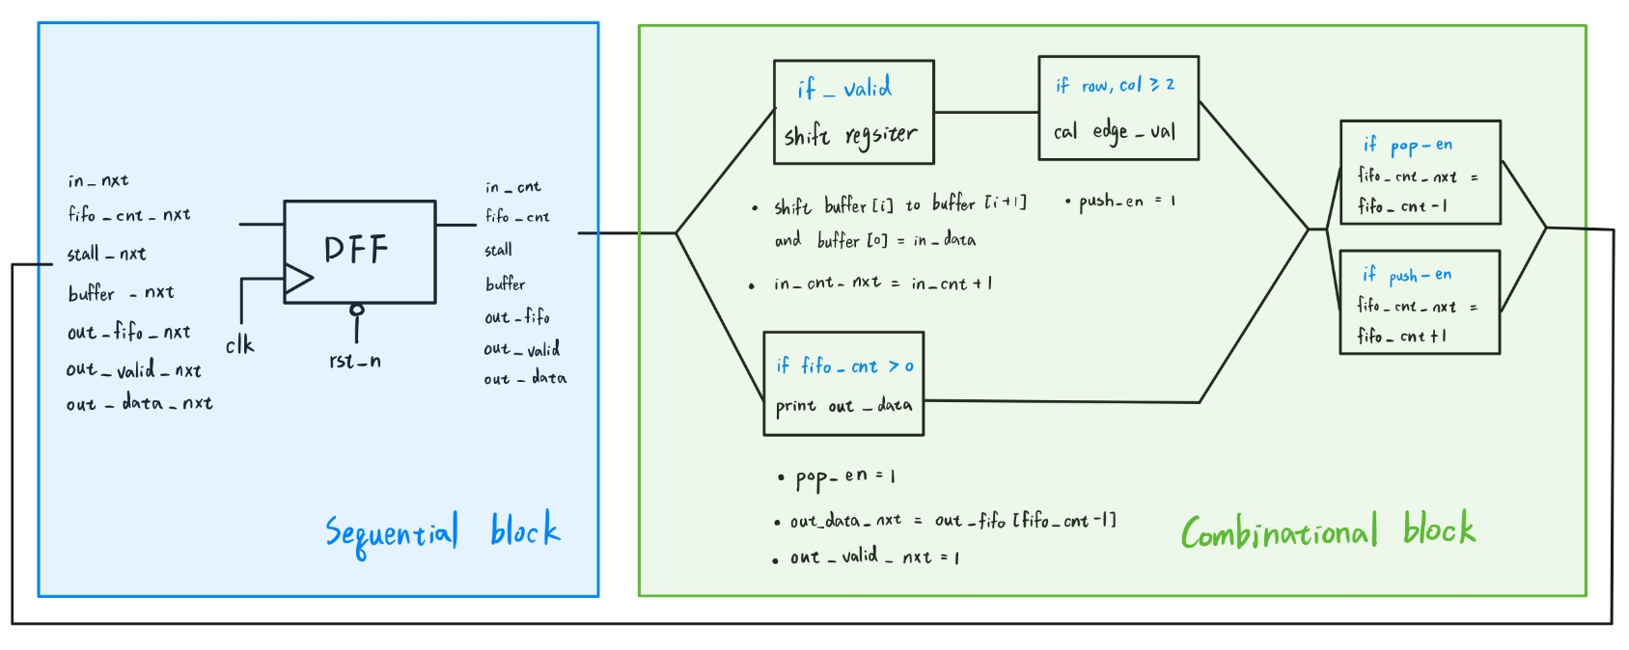
Architecture

Design Methodology
- 整體架構 :
將變數的current state 跟 next state分開，next state在combinational block 計算完後，在下一個clk 上升緣再賦值進current state。
- 在in_valid時將in_data存到buffer，並記錄已經存到第幾個輸入。
- 當buffer存到第三行的第三個數後就可以開始計算output pixel，並將計算結果存入out_fifo，且將push_en設為1。後每輸入一次in_data就會計算一次直到輸入結束。
- 若非in_valid時則可以將已計算好的結果輸出，將pop_en設為1。
- 在combinational block的最後需要判斷是否有pop_en或push_en發生，若pop要將fifo_cnt-1，若push則將fifo_cnt+1，fifo_cnt代表有幾個計算好的結果等待輸出。
- 面積優化 :
- 改變輸入資料的儲存方式 : 一開始我設了三個[0:7]的陣列作為輸入的暫存器，當第三行結束時再將後兩行賦值到前兩行，第三行則繼續存取新的數值然後計算。後來發現計算一個out_data實際只需要現在輸入的in_data再加上前18個數(如下圖)就好，因此我把原本3*7個8bit的陣列改成1*18個8bit的buffer，面積得到大幅的下降。
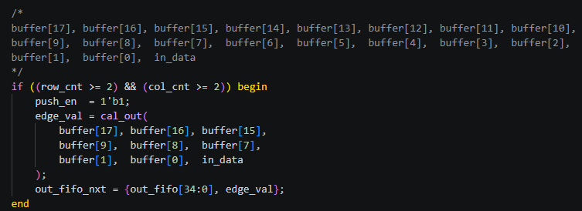
- 改變計算結果的取出方式 : 我原先在out_fifo 設了兩個指標，來記錄寫入到底幾個與讀出到第幾個，然而這樣每次在寫入與讀出時都會有一個36的MUX。後來改成動態寫入與移位讀出的方式(out_fifo_nxt[fifo_cnt] = edge_val;，固定讀出out_fifo[0]再將out_fifo往右shift擠掉舊的值)面積有變少一點，然而面積真正大幅下降是改成移位寫入與動態讀出 ，
這個寫法會比較小是因為動態寫入的out_fifo_nxt[fifo_cnt] = edge_val;會在out_fifo的36個DFF前每一個都需要MUX來判斷是要保持舊值還是存入新資料，而移位寫入動態讀出則只需要一個MUX來決定哪個資料要被讀出，因此面積較小。

Reflection
覺得這次作業非常有趣，從慢慢理解題意到用最笨的方法寫出來，之後再慢慢優化，想新的架構、算法，每個步驟都讓我獲得滿滿的成就感。相比HW01在寫這個作業的時候我對於語法也比較熟悉，至少能將自己的想法轉為程式碼，而不至於無從下手。但是不同於HW01的純邏輯設計，這次作業多了sequential的概念，也是我覺得最困難的地方，一開始我把太多邏輯運算寫在sequential block裡，導致我在debug時非常難想，後面將變數分成兩個狀態，統一在combinational block 做運算再賦值，不只程式碼變乾淨了，在coding時也比較不易出錯!

AI-use Log
- What tools/models you used? (e.g., Gemini, ChatGPT, Copilot, …)
GPT-5.3, Gemini 3.1 pro
- Key Prompts: 3–5 primary prompts (paste the original text or conversation link)
  - (貼程式碼) 這段是否有語法錯誤，應該怎麼寫比較好
  - (貼程式碼) 確保結果正確下如何優化面積

- What and why you adopt or reject? How you verify generated output?
若看得懂AI給的改動建議，並且認為有達到優化的效果，我就會把它放到程式碼裡然後Demo看看是否有達到預期效果。

